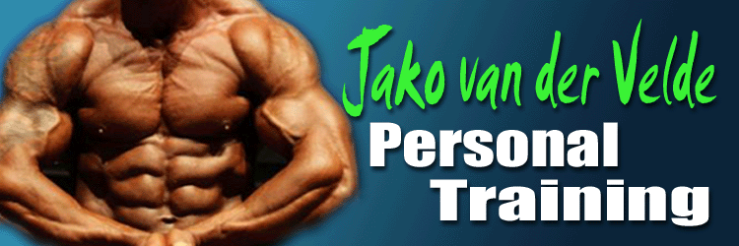

- 80 (L)-100 (H) gr havermout, 40 gr whey / ( 200 ml eiwit vloeibaar + 1 heel ei ) + MV

- 3- 6 rijstewafels/ maiswafels/ crackers, 150 gr kip (mag ook runderrookvlees/ rosbief/ carpaccio/ tonijn (waterbasis) , ½ avocado

- Shake (40 gr)/ 150 gr kip / biefstuk/ tartaar/ zalm (sla /komkommer/paprika/tomaat snoep 6-8) + appel (groen)

- 3 -6 rijstewafels (rijst/ pasta 30-60 gr ongekookt gewogen), 150 gr kipfilet (of ander beleg zie maaltijd 2), ½ avocado

- 85- 125 gr rijst k.k. ( 35- 50 gram ongekookt gewogen) of 150 – 200 gr airfryerfriet of aardappel, 150 gr biefstuk / tartaar/ kipfilet/ witvis, 100 gr groente

- 4 eieren 1 eigeel, of 250 gr magere kwark/ skyr plus 1 scoop whey/ caseïne + 20-40 gr havermout.

Nacht : Caseïne 40 gr.met water

Tijdens training: 10 gr bcaa,10 gr eaa, 5 gr glutamine
Mag ook een pre workout zijn met bcaa (kijk wel even naar de inhoud)

Na trainen/ cardio: 3 rijstwafels + banaan, 10 gr EAA, 10 gr glutamine, 30 gr whey (iso).
Binnen 30-60 min. koolhydraat maaltijd (keuze uit maaltijd 2-4-5)
Cardio: 3 x 20 min cardio bpm 110-130
Na het trainen cardio of op nuchtere maag of een uur voor de cardio niet eten op elk willekeurig moment.
1 x daag Vitamines: MV
1 x multi
1 x vit c 1000mg
1 x zink 25 mg
1 x cla 1000mg
1 x omega 3 , 1000mg
Bakken in kokosolie.
Water 3 liter per dag dit is naast andere dranken die je eventueel zou nemen.
Hoge dag op trainingsdagen lage dag op rustdag.
- Borst voorkantschouders triceps 2.Rug achterkant shouders biceps 3. Benen + kuiten.

